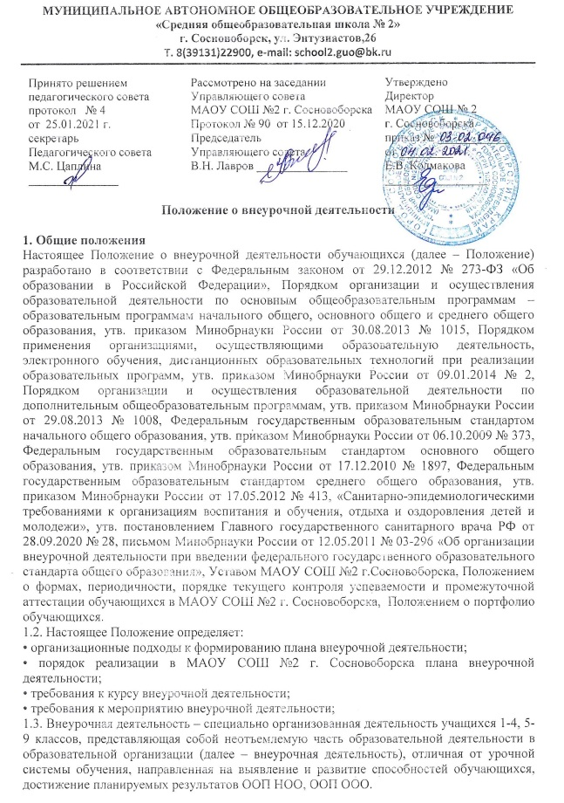

1.4. Занятия внеурочной деятельности способствуют приобретению планируемых результатов, направленных на формирование представлений о гражданственности и патриотизме, формирование нравственных чувств и этического сознания, формирование творческого отношения к учению, труду, жизни, формирование представлений об эстетических идеалах и ценностях.

1.5. Внеурочная деятельность направлена на реализацию индивидуальных потребностей обучающихся образовательной организации путем предоставления выбора широкого спектра занятий, направленных на развитие детей.

1.6. Время, отведенное на внеурочную деятельность, может составлять не более 10 недельных часов и не учитывается при определении максимально допустимой недельной нагрузки обучающихся. Количество часов, выделяемых на внеурочную деятельность на уровне начального общего образования, составляет за 4 года не более 1350 часов, в год – не более 330 часов в 1-х классах и 340 во 2,3,4-х классах.

1.7. Количество часов, выделяемых на внеурочную деятельность, составляет за 5 лет обучения на уровне основного общего образования не более 1740 часов, в год – не более 350 часов в 5,6,7,8-х классах и 340 в 9-х классах.

1.8. Содержание занятий внеурочной деятельности формируется с учетом пожеланий обучающихся и их родителей (законных представителей) путем анкетирования обучающихся и родителей (законных представителей) .

1.9. Внеурочная деятельность может быть использована на ведение учебных курсов, расширяющих содержание учебных предметов, обеспечивающих различные интересы обучающихся.

1.10 При организации внеурочной деятельности школа может реализовывать часы, отведенные на внеурочную деятельность и в каникулярное время.

**2. Цели и задачи**

2.1. Целью внеурочной деятельности является содействие в обеспечении достижения планируемых результатов обучающихся, определенных ФГОС НОО и ФГОС ООО.

2.2.Внеурочная деятельность направлена на реализацию индивидуальных потребностей обучающихся путем предоставления широкого спектра занятий, направленных на развитие детей.

2.3. Внеурочная деятельность направлена на решение следующих задач:

• обеспечить благоприятную адаптацию обучающихся в школе;

• оптимизировать учебную нагрузку обучающихся;

• улучшить условия для развития ребенка;

• создать условия для преемственности в обучении, воспитании и развитии при переходе с уровня НОО на уровень ООО.

**3. Направления, формы и виды организации** **внеурочной деятельности**

3.1.Внеурочная деятельность организуется по 5 направлениям развития личности (спортивно-оздоровительное, духовно-нравственное, социальное, общеинтеллектуальное, общекультурное) через работу по учебным предметам вне уроков, проведение воспитательных культурно-массовых мероприятий, работу ГПД и посредством социального проектирования на территории школы или на территории социальных партнеров школы.

3.2. Направления и виды внеурочной деятельности определяются образовательной организацией в соответствии с ООП НОО, ООП ООО. Подбор направлений, форм и видов деятельности должен обеспечить достижение планируемых результатов обучающихся.

3.3. МАОУ СОШ № 2 самостоятельно разрабатывает и утверждает виды внеурочной деятельности по следующим направлениям:

3.4. Спортивно-оздоровительное:

* организация походов, экскурсий, «Дней здоровья», подвижных игр, семейных праздников, внутришкольных спортивных соревнований;
* проведение бесед по охране здоровья;
* участие в спортивных соревнованиях и праздниках разного уровня.

3.5. Духовно-нравственное:

* организация экскурсий, посещения выставок детских рисунков, поделок и творческих работ учащихся;
* проведение тематических классных часов по эстетике внешнего вида ученика, культуре поведения и речи и др;
* участие в конкурсах, выставках детского творчества на разных уровнях;
* встречи с ветеранами ВОВ и труда, «Уроки мужества»;
* выставки, конкурсы рисунков;
* патриотические акции;
* военно-исторический фестиваль;
* праздник песни и строя;
* линейки.

3.6. Общеинтеллектуальное:

* школьные, районные и городские предметные олимпиады;
* участие в научно-исследовательских конференциях на разных уровнях;
* предметные недели;
* библиотечные мероприятия;
* конкурсы, экскурсии, олимпиады.

3.7.Общекультурное:

* организация экскурсий, выставок детских рисунков, поделок и творческих работ учащихся;
* участие в конкурсах, выставках детского творчества эстетического цикла на уровне школы, города, края;
* концерты;
* Фестивали.

3.8. Социальное:

* проведение субботников;
* разработка проектов к урокам;
* конкурс социальных проектов;
* облагораживание школьной территории и школьного двора;
* акции «Помоги пойти учиться», «Зеленый кошелек», «Весенняя неделя добра».

3.9. Выбор форм проведения занятий внеурочной деятельности связан с реализацией деятельностного подхода, формированием у обучающихся разных групп УУД. При этом учитывается количество аудиторных занятий (теоретических и практических) и занятий, проводимых в двигательном режиме на свежем воздухе. Каждый обучающийся имеет право заниматься в объединениях разной направленности, изменять направление обучения, а также имеет право отказаться заниматься в объединениях внеурочной деятельности по направлениям (по согласию родителей, законных представителей).

**4. Организация внеурочной деятельности**

4.1. Организация внеурочной деятельности отражается в плане внеурочной деятельности, разрабатывается и утверждается организацией самостоятельно на учебный год.

4.2. Внеурочная деятельность может быть организована на базе МАОУ СОШ № 2 г. Сосновоборска, а также с привлечением ресурсов учреждений дополнительного образования детей, учреждений культуры и спорта, и т.п.

4.3. Занятия внеурочной деятельности могут проводиться учителями начальных классов, воспитателями групп продленного дня, педагогами дополнительного образования, учителями - предметниками.

4.4.Образовательные программы внеурочной деятельности разрабатываются и утверждаются образовательной организацией самостоятельно. Возможно использование утвержденных авторских программ. Программы внеурочной деятельности утверждаются директором МАОУ СОШ № 2. Научно-методическое сопровождение внеурочной деятельности осуществляют заместители директора по УВР и ВР.

4.5. Образовательные программы внеурочной деятельности могут быть различных типов:

- комплексные;

- тематические;

- сетевые;

- по конкретным видам внеурочной деятельности;

- индивидуальные.

4.6. Структура рабочей программы внеурочной деятельности:

- аннотация;

- содержание занятия, курса;

- учебно-тематическое планирование (по годам обучения);

- планируемые результаты и показатели эффективности их достижения.

4.7. Программы внеурочной деятельности могут проводиться курсами от 10 часов в год до 35 часов в год с учетом каникулярного времени

**5. Учет занятости и достижений учащихся во внеурочной деятельности**

5.1.Учет занятости обучающихся внеурочной деятельностью осуществляется в журнале внеурочной деятельности. Содержание занятий в журнале должно соответствовать содержанию программы внеурочной деятельности.

5.2. Порядок ведения журнала обязателен для всех педагогов, осуществляющих внеурочную деятельность, и содержит сведения о количестве обучающихся, а также дату, тему проведенных занятий.

5.3. Порядок ведения, хранения журнала внеурочной деятельности аналогичен правилам ведения классных журналов.

5.4. Проверка журнала осуществляется заместителем директора не реже 2 раз за учебный год.

**6 . Управление внеурочной деятельностью**

6.1. Общее руководство внеурочной деятельностью с обучающимися в МАОУ СОШ № 2 осуществляют заместители директора на основе своих должностных обязанностей.

**7. Права и обязанности участников образовательного процесса**

7.1. Участниками внеурочной деятельности являются обучающиеся, их родители (законные представители), педагогические работники, педагоги дополнительного образования.

7.2. Права, обязанности и социальные гарантии педагогических работников, организующих внеурочную деятельность обучающихся, определяются законодательством Российской Федерации, Уставом образовательного учреждения, трудовым договором, определяющим функциональные обязанности и квалификационные характеристики.

7.3. Руководитель образовательного учреждения определяет функциональные обязанности педагога, организующего внеурочную деятельность обучающихся.

7.4. К педагогическим работникам, организующим внеурочную деятельность обучающихся, предъявляются требования, соответствующие квалификационным характеристикам по должности.